Week 3 Kapitel 10  9/4  Kapitel 10  9/6  Klausur Kapitel 10  SAM und Aufsatz 1 fällig (Sie korrigieren den Aufsatz einmal) | S. 300- 305 lesen, Ü. G, S. 300 schriftlich vorbereiten; Hörverständnis, S. 301 vorbereiten; Ü. B, S. 303 und Ü. A S. 304 schriftlich vorbereiten  SAM und Aufsatz 1 fertigmachen  (= complete SAM)  Kapitel 11, S. 307-313 lesen und Ü. A, S. 308 und Ü. A-B, S. 310 und Ü. D, S. 311 und Ü. G-H, S. 313 schriftlich vorbereiten; Hörverständnis S. 313 vorbereiten  Beginnen Sie mit SAM (Student Activities Manual – online)  Aufsatz 2: Schreiben Sie Ihr eigenes Märchen - 200 Wörter. (fällig: 25. September)
Week 4 Kapitel 11  9/11  Kapitel 11  9/13  Kapitel 11 | S. 314-320 lesen und Ü. A-B, S. 317 und Ü. F-G schrifllich vorbereiten  S. 321-326 lesen und Ü. F-G, S. 321 und Ü. L, S. 324-326 schriftlich vorbereiten
Week 5 Kapitel 11  9/18  Kapitel 11  9/20  Kapitel 11 | S. 327-335 lesen und Ü. A, S. 329 und Ü. D, S. 331, Hörverständnis S. 331 vorbereiten; Ü. A, S. 333, Ü. A, S. 334 und Ü. A, S. 335 schriftlich vorbereiten  SAM und Aufsatz 2 fertigmachen
Hörverständnis, S. 301 vorbereiten

so bin ich

Welche Tiere mögen Sie?

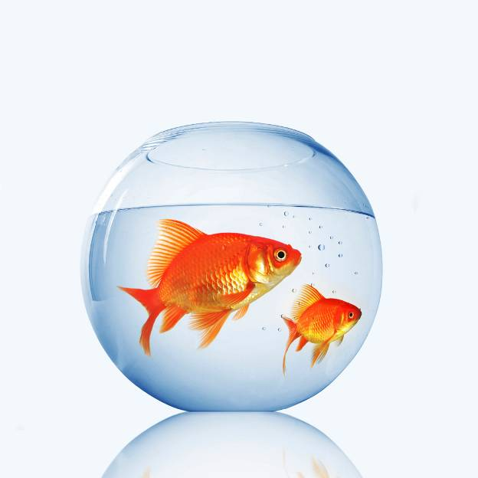

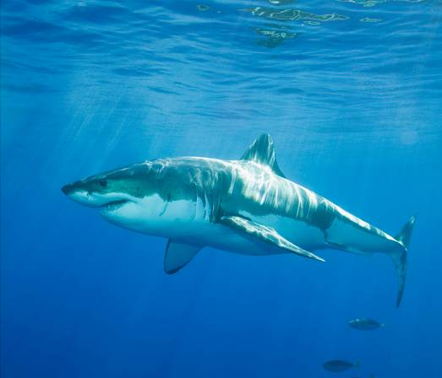


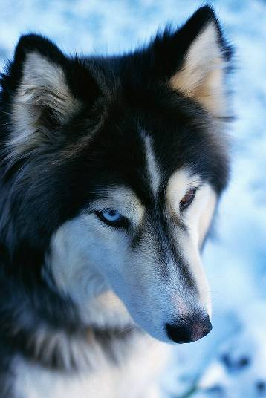

der Eskimohund, Polarhund, Schlittenhund, der Husky

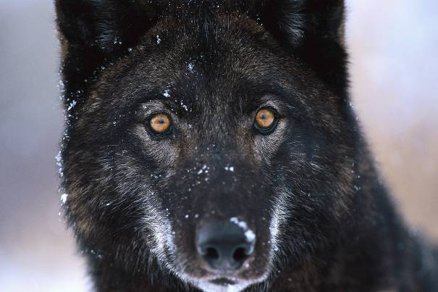

Der Wolf

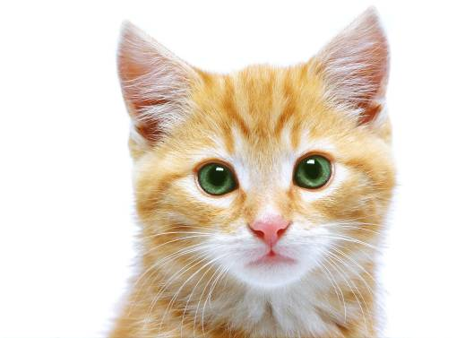

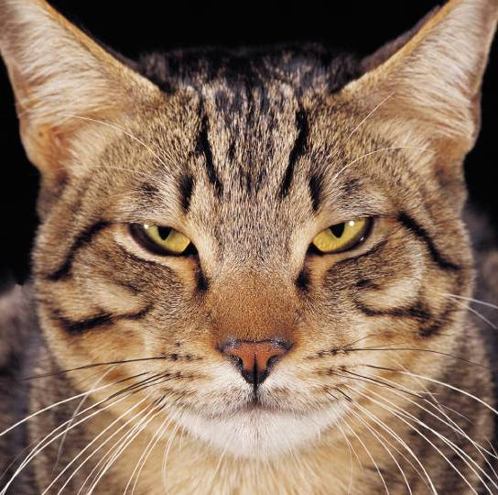

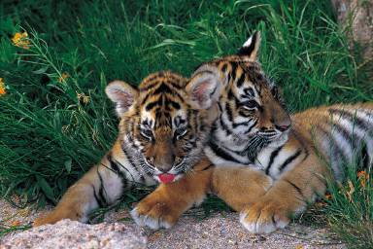

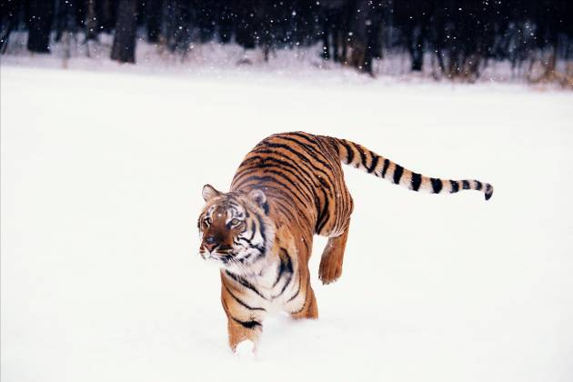

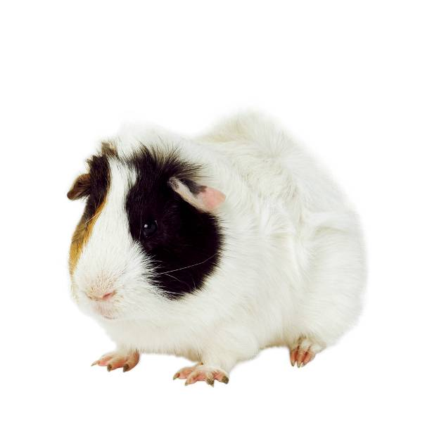
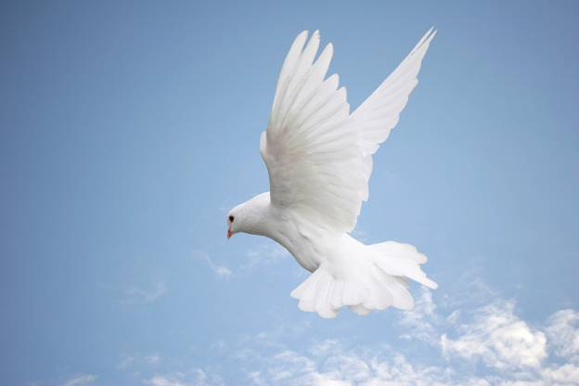

Welche Eigenschaften haben Sie? (siehe S. 312 oben)

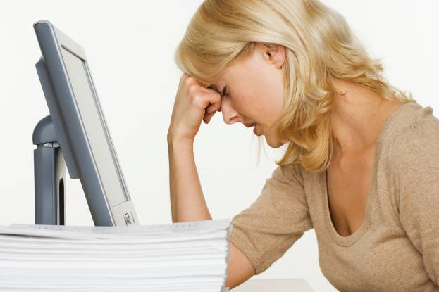


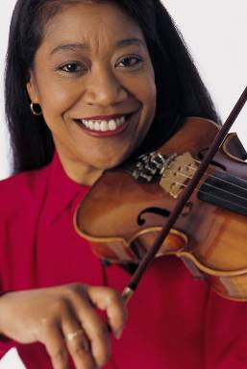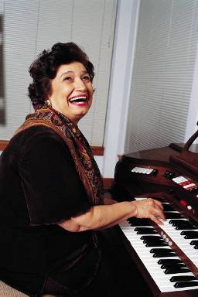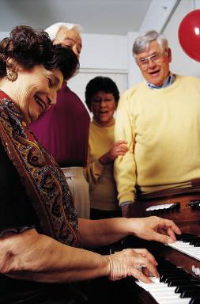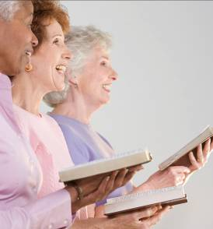



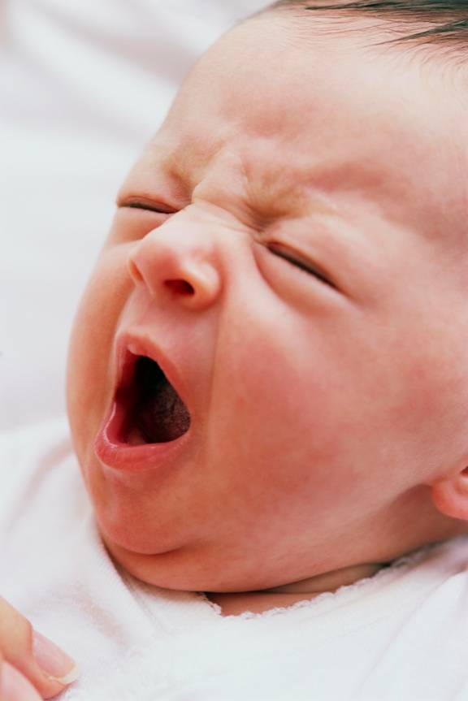

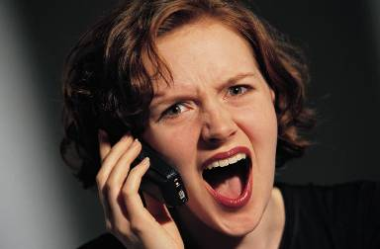







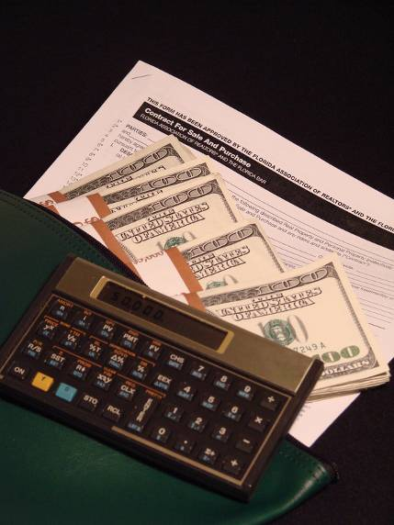





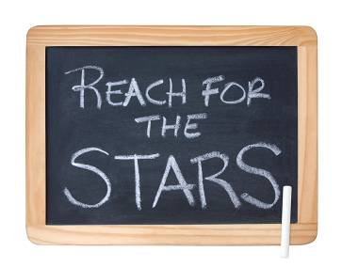


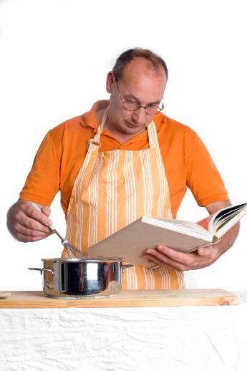

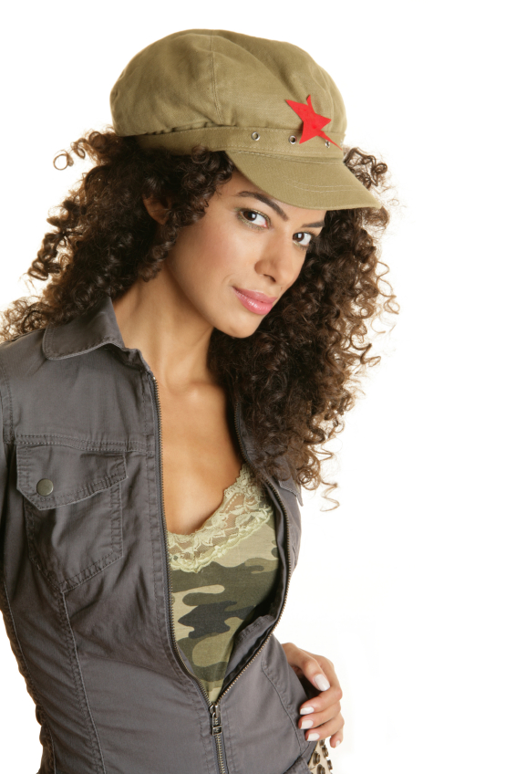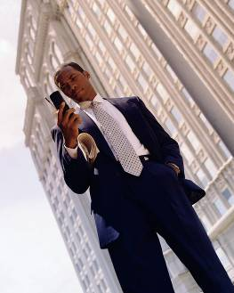
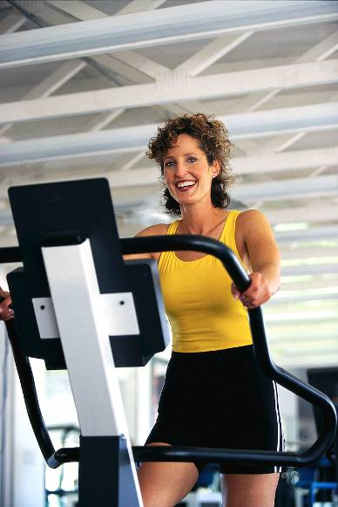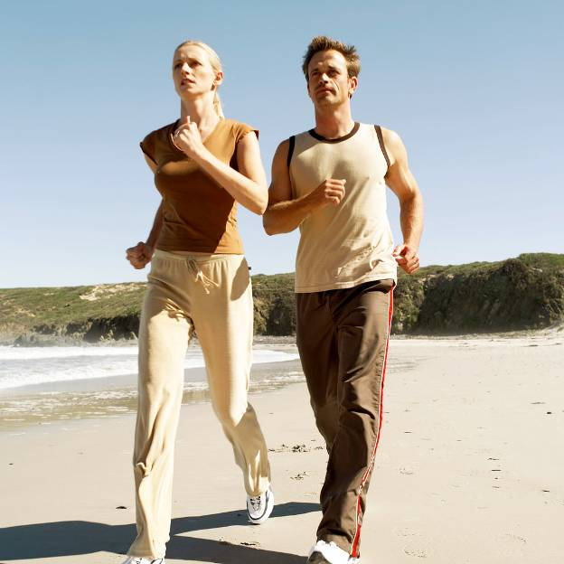



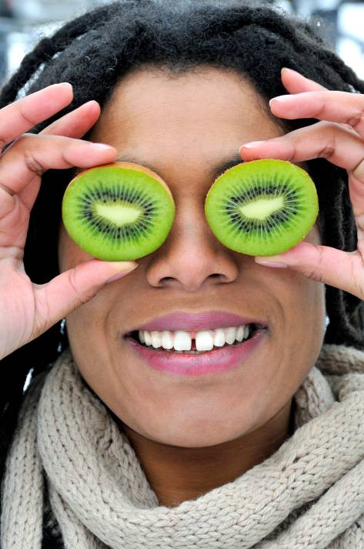

Welche Filme sehen Sie gerne?

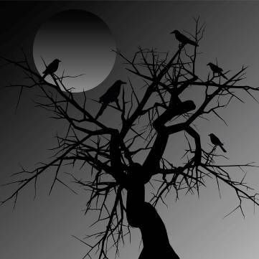

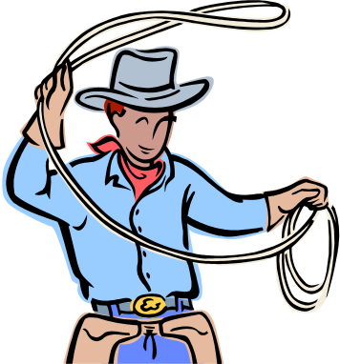

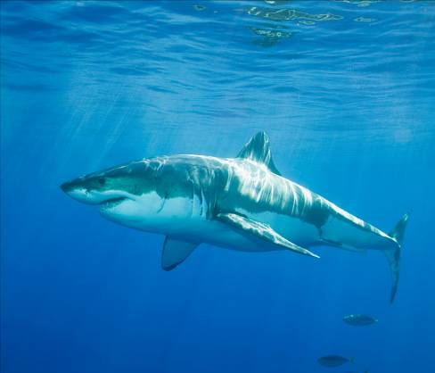

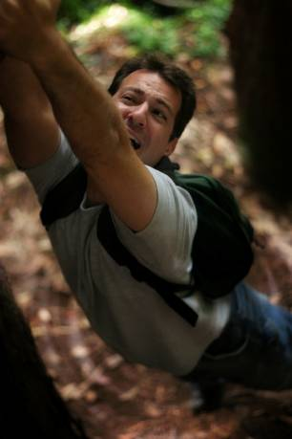

Was machen Sie gerne in Ihrer Freizeit?

Sind Sie ein Familienmensch?

Simple Past – Modal Verbs:
Questions:

Was mussten Sie gestern tun?
Ich musste ein Buch lesen.

Was wollten Sie gestern tun?
Ich wollte gestern ins Kino gehen.

Was sollten Sie tun?
Ich sollte meine Hausaufgabe machen.

Was konnten Sie tun?
Ich konnte zwei Wochen in Urlaub fahren.

Was durften Sie tun?
Ich durfte schwimmen gehen.

Was mochten Sie tun?
Ich mochte eine Pizza essen.

Was mochten Sie? (= What did you like?)
Ich mochte eine Pizza.

werden >>> simple past: wurde

Past Perfect Tense:
Event in the past:
 8 Uhr am Morgen – die Mutter wachte auf.
Um 8 Uhr am Morgen wachte die Mutter auf.
Earlier event in the past:

 7 Uhr am Morgen – der Vater und die zwei Kinder frühstückten.
Um 7 Uhr am Morgen frühstückten der Vater und die zwei Kinder.

Als die Mutter aufwachte (um 8 Uhr), hatten der Vater und die zwei Kinder schon gefrühstückt.

Als ich aufwachte (um 8 Uhr), war ich schon im Schlaf spazieren gegangen.

...... war ich schon schlafgewandelt.


Als die Studenten eine Party hatten (9 Uhr Abend), war Anna schon eingeschlafen.

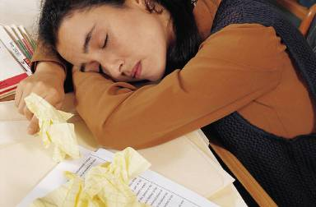
Als der Himmel dunkel wurde (um 6 Uhr), hatte ich schon Eis gegessen.
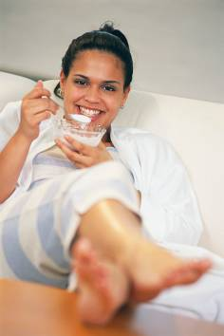
Ich hatte schon Eis gegessen, als der Himmel (um 6 Uhr) dunkel wurde.

der Himmel: sky, heaven
werden: to become

einschlafen
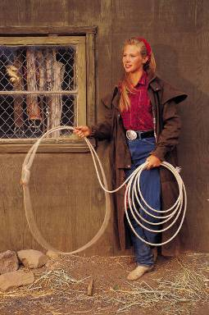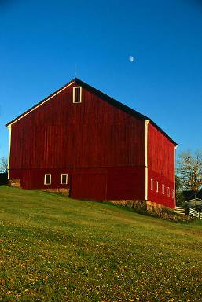


sleep walk : schlafwandeln

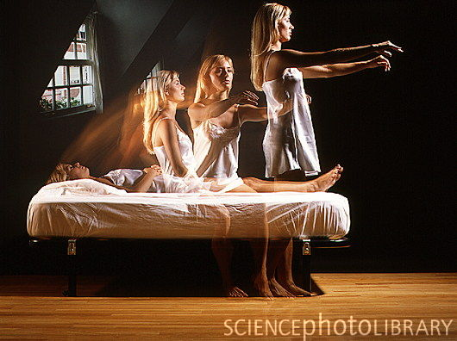

geschlafwandelt

Als die Mutter aufwachte, waren der Vater und die zwei Kinder schon zur Schule gegangen/gefahren.
Als die Mutter aufwachte, waren der Vater und die zwei Kinder schon aufgestanden.

Aufstehen - aufgestanden
Hatte + past participle
War + past particple
....., hatte ich

Als wenn wann

------- when -----------------

Als: when in the past: one event

Comparing two events in the past, at the same time in the past:

Als Georg gestern eine Pizza aß, war er sehr glücklich.

Als ich gestern einen Margarita trank, war ich sehr glücklich.

Als ich gestern schlief, war ich ruhig.
....................................., hatte ich einen Traum.
der Traum

Als ich gestern zwei Glas Wein trank, war ich sehr glücklich.
war ich betrunken/blau (drunk)

Als ich gestern ein Auto nahm, nahm die Polizei mich in das Gefängnis.


Er war sehr glücklich, als er gestern eine Pizza aß.

But:

Two events in the past, one before the other:

Als ich frühstückte, hatte Elfi schon geduscht.

Past Perfect Tense:

hatte / war + past participle

Als ich frühstückte, war Elfi schon in die Schule gefahren.

Recounting what one did in the past after one event ended:

Conversation:

Past perfect + Present Perfect
Nachdem ich meine Hausaufgabe gemacht hatte, bin ich ins Kino gegangen.

Artikel in der Zeitung:
Past Perfect + Simple Past

Nachdem der Präsident eine Rede gehalten hatte, flog er nach Washington zurück.

Was haben Sie getan, nachdem Sie .....?
Sie sind jetzt „Nella“

Nachdem ich die Zeitung gelesen hatte, bin ich zur Arbeit gegangen.

Nellas Tag:
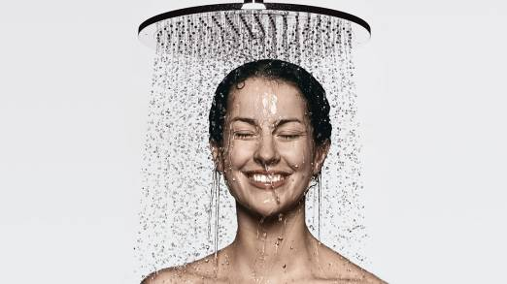
Um 7 Uhr habe ich mich geduscht.
Und dann?

Nachdem ich mich um 7 Uhr geduscht hatte, habe ich Spiegeleier und Speck gekocht und gegessen. Und dann?



Spiegeleier und Speckscheiben
Kochen – habe gekocht / essen habe gegessen
haben + past participle

Nachdem ich Spiegeleier und Speck gekocht und gegessen hatte, habe ich mich gewogen.

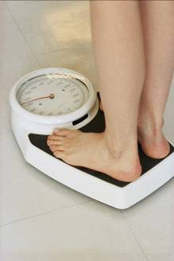

sich wiegen ( wog sich , habe mich gewogen)
Nachdem ich mich gewogen hatte, habe ich geweint.

 weinen / weinte habe geweint

Nachdem ich 10 Minuten geweint hatte, hat mein Handy geläutet.


läuten / läutete, hat geläutet – ring

das Handy

Nachdem ich mit Erwin 10 Minuten telefoniert hatte, hat Erwin mich für ein Wochenende am Bodensee eingeladen.


Telefonieren / telefonieren / habe telefoniert
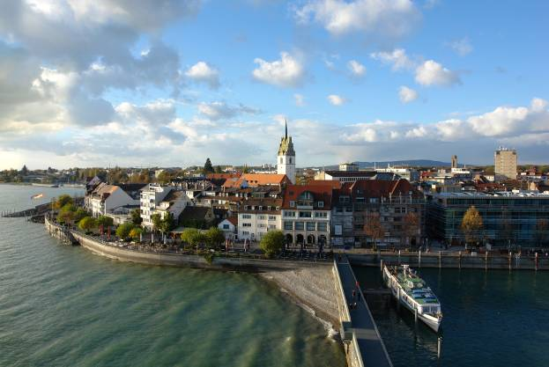

für ein Wochenende am Bodensee einladen / hat mich ...eingeladen

Nachdem ich mit Erwin gesprochen hatte, bin ich glücklich in die Arbeit gefahren.

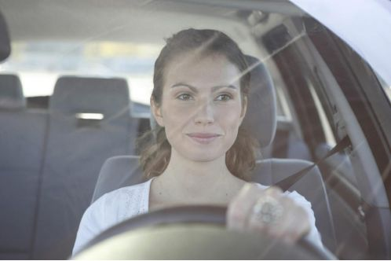

glücklich in die Arbeit fahren
gefahren

 der Chef
“Nella, sie machen eine tolle Arbeit”

Nachdem der Chef mir gesagt hatte, dass ich eine tolle Arbeit mache, habe ich eine Woche Urlaub bekommen.

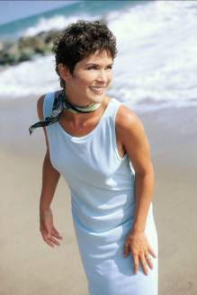 eine Woche Urlaub bekommen

Habe bekommen

Nachdem ich nach Hause gefahren war, habe ich Erwin angerufen und ihm alles erzählt.


Erwin anrufen und alles erzählen

Nachdem ich ihm alles erzählt hatte, sind wir sofort an den Bodensee geflogen.



Eine Woche nach dem Urlaub:

Nachdem ich wieder in die Arbeit gefahren war, hat der Chef mir erzählt, dass er das Geld falsch gezählt hatte.

Nachdem ich heute aufgestanden war, habe ich ein Lied gesungen.
Nachdem ich heute an das College gekommen war, habe ich Deutsch in der Mensa studiert.

Nachdem ich gestern Deutsch studiert hatte,
bin ich nach Hause gefahren.

Nachdem ich gestern nach Hause gekommen war, habe ich eine Pizza
gekocht / gebacken
backen



Hat erzählt
Er sagt, er hat das Geld falsch zählen…
hat gezählt

Wann – when = at what point in time

Wissen Sie noch (still), wann Sie glücklich waren?

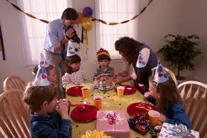
Eine Geburtstagsparty bei der Geburtstag
Ja, ich war glücklich bei der Geburtstagsparty.

Die Grundschule

Ich war glücklich in der Grundschule.
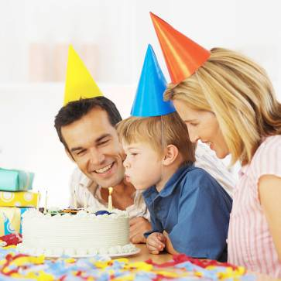

Wenn: whenever (if)

Können Sie mir sagen, wann sie glücklich sind?

Ich bin glücklich, wenn ich Musik höre.
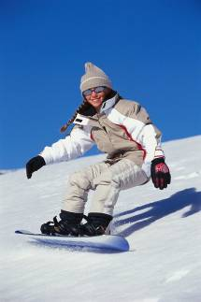
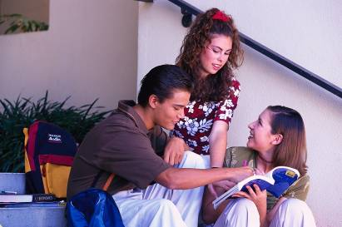

Ich bin glücklich, wenn ich Deutsch lerne.

Ich weiß, wann Georg glücklich ist.

Er ist glücklich, wenn er eine Pizza isst.

Wann war Ludmilla glücklich, als sie in Deutschland war?

Sie war immer dann glücklich in Deutschland, wenn sie in der Disco zu Techno-Musik tanzen konnte.

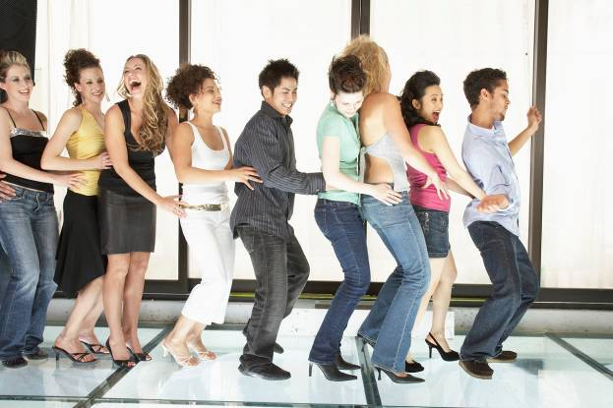

wann: at what time.

Ich weiß nicht, wann die Deutschklasse ist.

Können Sie mir sagen, wann sie nicht glücklich sind?


- Ich bin nicht glücklich, wenn mein Auto kaputt ist.

Rumpelstilzchen:
http://www.youtube.com/watch?v=10qrSThAaBg

Ein modernes Märchen:
http://tinyurl.com/9973em5

Bring some ideas with you next time for a modern fairy tale.


